L OLIMPIADA HISTORYCZNA
TEKST ŹRÓDŁOWY – HISTORIA PARLAMENTARYZMU

ŹRÓDŁO 1.

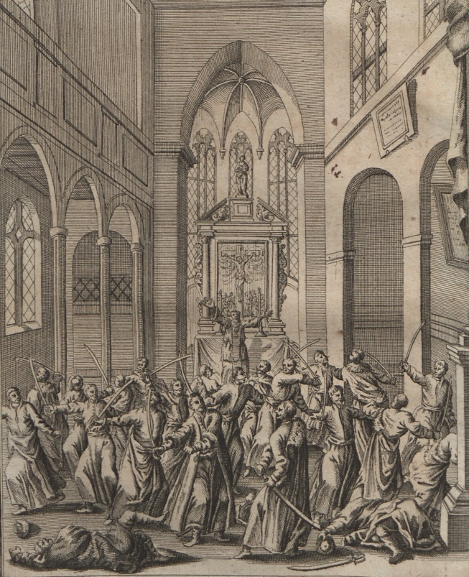
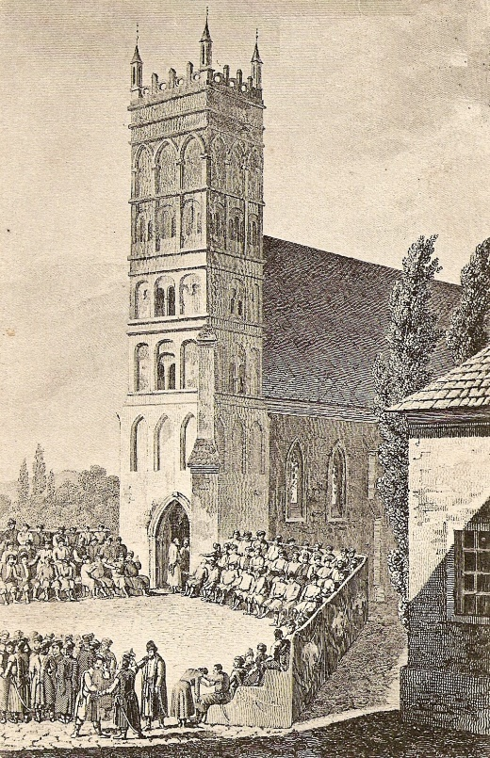
Ilustracja 1 Ilustracja 2

ŹRÓDŁO 2.

Fragment A.
„W tymże tumulcie pan wojewodzic kaliski skoczywszy do pana łowczego koronnego, dał mu
w gębę, aż mu peruka spadła, mówiąc: „Dla ciebie, bo brat mój cierpi pogański synu”. Pan podkomorzy kaliski zasłoniwszy onego pana łowczego, którego do kruchty wepchnął, gdzie aż ksiądz otworzył kościół i zamknął uciekającego w kościele, gdzie tumult chciał dobywać, ale powiedziano, że inszymi drzwiami uszedł. Pan Gurowski przez mur uszedł, pan starosta kcyński z panem starostą osieckim, z panem chorążym łęczyckim uszedł, pana starostę pobiedziskiego, także pan podkomorzy kaliski zasłonił”.

Fragment B.
„My rady duchowne i świeckie, dygnitarze, urzędnicy i wszystko rycerstwo (...), którzyśmy się tu na (...) za uniwersałem Króla Jegomości na dień 29 lipca zjechali, wiadomo czynimy. Tejśmy byli nadziei, że podatki uchwalone na zapłatę tym chorągwiom, które się z podziału Komisji Lwowskiej województwom naszym dostały, dotąd miały wystarczyć. Iż jednak na teraźniejszym (...) doszło nas to, że tak regimenty, jako i chorągwie do płacenia województwom naszym należące, w borgu [długu] zostają, czego panowie poborcy nasi przez niewydanie wielkiej części podatków dają przyczynę, ichm. zaś panowie komisarze do odebrania rachunków od panów poborców i komisarza przeszłego naznaczeni skarżyli się (...), tedy (...) naznaczamy tak przeszłemu panu komisarzowi, jako i teraźniejszym panom poborcom czas we dwie niedzieli (...)”.
ŹRÓDŁO 3.

„Do urzędu i akt niniejszych grodzkich starościńskich bełskich osobiście przybyli urodzeni Wojciech Młożewski, Maciej Tormuz, Józef Flawiusz Czyżewski, obywatele województwa bełskiego manifestując się, że dziś ................................... gospodarski, na podstawie ................................... wielu obywateli tegoż województwa jest zerwany, nie doszło również do wyboru marszałka. Zatem odwołując się do ................................... i podtrzymując dawniejsze lauda, w szczególności roku 1745, manifestują w sprawie unieważnienia niniejszego ...................................”

ŹRÓDŁO 4.

„Wszystko i wszędzie większością głosów decydowane być powinno. Przeto (...), konfederacje wszelkiego gatunku i sejmy konfederackie, jako duchowi niniejszej (...) przeciwne, rząd obalające, społeczność niszczące, na zawsze znosimy”.

PYTANIA i POLECENIA:
1. Określ, jakiej instytucji dotyczą ilustracje zawarte w źródle 1. [0-1 pkt]
2. Odwołując się do elementów graficznych obu ilustracji zawartych w źródle 1, porównaj przedstawione na nich wydarzenia i oceń ich charakter. [0-4 pkt]
3. Oceń wartość informacyjną dokumentu cytowanego w źródle 3. [0-4 pkt]
4. Uzupełnij informacje w źródle 3, wpisując odpowiednie sformułowania w wykropkowane miejsca.
[0-4 pkt]
5. Wskaż, jakiej instytucji oraz jakiej praktyki prawnej dotyczy źródło 3. [0-2 pkt]
6. Podaj nazwę aktu prawnego, którego fragment zacytowano w źródle 4. oraz datę jego uchwalenia i wyjaśnij, uwzględniając wiedzę pozaźródłową, czego ten tekst dotyczy. [0-5 pkt]

